Министерство науки и высшего образования Российской Федерации
ФГАОУ ВО «Уральский федеральный университет
имени первого Президента России Б.Н. Ельцина»
Институт новых материалов и технологий
Кафедра «Теплофизика и информатика в металлургии»

Управление контейнерами с помощью Docker Compose
и использование готовых образов

ОТЧЕТ
по практической работе № 2
по дисциплине «Основы методологии Development Operation»

Направление 09.03.02 «Информационные системы и технологии» (уровень бакалавриата)
Образовательная программа
09.03.02/33.02 «Информационные системы и технологии» (СУОС)

Студент
группы НМТ-423901 Д.А. Федотова

Преподаватель:
профессор, д.т.н. В.В. Лавров

Екатеринбург
2025
СОДЕРЖАНИЕ

Практическая работа «Управление контейнерами с помощью Docker Compose и использование готовых образов» 3
1.1 Цель работы 3
1.2 Ход проведения работы 3
1.2.1 Разработка тестового приложения Visual Studio .NET Core 3
1.2.2 Создание конфигурационного файла docker-compose.yml 4
1.2.3 Размещение приложения в системе контроля версий GitHub 6
1.2.4 Сборка образов с использованием команды docker compose 7
1.2.5 Установка программы HeidiSQL для сопровождения базы данных в СУБД MariaDB 7
1.2.6 Настройка миграции базы данных в MariaDB 8
1.2.7 Демонстрация работы приложения с базой данных в СУБД MariaDB 8
1.3 Выводы 9
Приложение А Листинг программного кода приложения «Калькулятор» (контроллер) 10
Приложение Б Листинг программного кода приложения «Калькулятор» (appsettings.json) 12
Приложение В Листинг программного кода приложения «Калькулятор» (appsettings.Development.json) 13
Приложение Г Листинг программного кода приложения «Калькулятор» (Program.cs) 14

Практическая работа «Управление контейнерами
с помощью Docker Compose и использование готовых образов»

1.1 Цель работы

Целью работы является освоение навыков управления многоконтейнерными приложениями с использованием Docker Compose, а также изучение способов работы с готовыми Docker-образами, настройка взаимодействия контейнеров веб-приложения на ASP.NET Core и базы данных MariaDB.
В процессе выполнения необходимо:
- усовершенствовать тестовое приложение «Калькулятор»;
- создать файл docker-compose.yml для работы приложения и базы данных;
- настроить подключение к удалённой базе данных;
- выполнить миграции Entity Framework;
- проверить взаимодействие приложения и БД;
- устранить возникающие ошибки при выполнении.

1.2 Ход проведения работы

Разработка тестового приложения Visual Studio .NET Core
Установлены пакеты NuGet:
- Microsoft.EntityFrameworkCore (8.0.14);
- Microsoft.EntityFrameworkCore.Design (8.0.14);
- Microsoft.EntityFrameworkCore.Tools (8.0.14);
- Pomelo.EntityFrameworkCore.MySql (8.0.3).
Были добавлены классы моделей для хранения входных данных и результатов.
- DataInputVariant – основная модель, предназначенная для хранения полной истории математических вычислений в базе данных. Хранит первичный ключ, операнд первый, операнд второй, тип операции, результат.
- ErrorViewModel – вспомогательная модель для стандартизированной обработки и отображения ошибок в приложении. Содержит идентификатор запроса, при котором произошла ошибка.
- Класс ApplicationDbContext – основной класс для работы с базой данных через Entity Framework Core, реализующий шаблон Unit of Work и Repository. При использовании ApplicationDbContext Entity Framework генерирует SQL команды.
При первом запуске EF миграции появилась ошибка:
- The entity type 'DataInputVariant' requires a primary key to be defined.
Решением стало добавление в модель DataInputVariant атрибута [Key]:
- [Key] public int Id { get; set; }
Также в ApplicationDbContext добавлен Fluent API:
- modelBuilder.Entity<DataInputVariant>().HasKey(d => d.Id);
После исправления ошибка исчезла, миграции стали выполняться корректно. Результат представлен на рисунке 1.
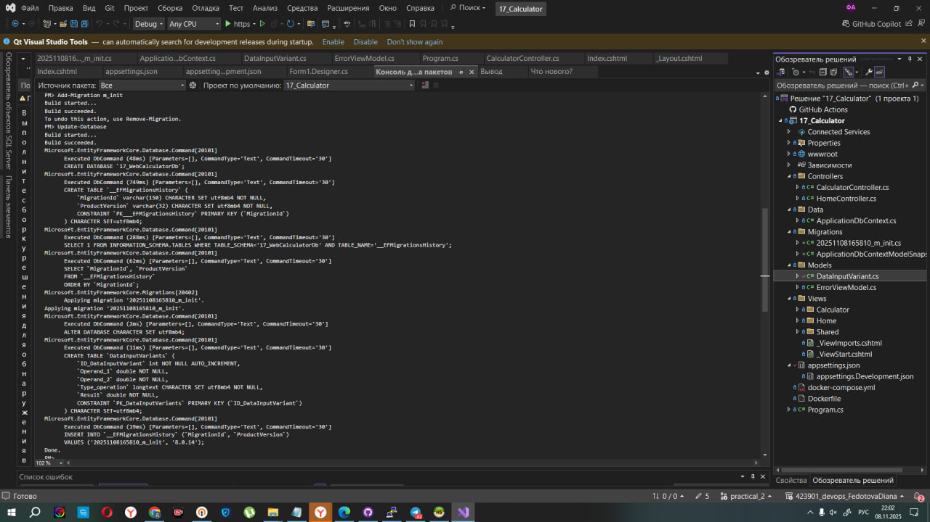

Рисунок 1 – Выполнение миграции

1.2.2 Создание конфигурационного файла docker-compose.yml

Для автоматического развертывания контейнеров был создан файл docker-compose.yml:
services:
mariadb:
container_name: web-mariadb-17
hostname: mariadb
image: mariadb:10.5
restart: always
environment:
MARIADB_ROOT_PASSWORD: password
MARIADB_DATABASE: 17_CalculatorDb
MARIADB_USER: webuser
MARIADB_PASSWORD: password
ports:
- "5037:3306"
web:
container_name: web-app-calculator-17
hostname: app
build: 17_Calculator/
ports:
- "0.0.0.0:5017:5017"

Пояснение:
- mariadb — контейнер базы данных с образом mariadb:10.5;
- web — контейнер веб-приложения, собираемого из папки 17_Calculator;
- порты 5037 (для БД) и 5017 (для приложения) соответствуют номеру варианта 17.
Ошибка: после запуска docker compose up -d контейнер веб-приложения завершался с ошибкой — не мог подключиться к БД.
Причина — неправильная строка подключения.
Решение: в appsettings.json добавлена корректная строка подключения:
"ConnectionStrings": {
"DefaultConnection": "Server=93.88.178.186;Port=5037;Database=17_WebCalculatorDb;Uid=root;Pwd=password;Character Set=utf8;ConvertZeroDatetime=True;"
}
На рисунках 2 и 3 представлены фрагменты Visual Studio файлов appsettings.json, appsettings.Development.json

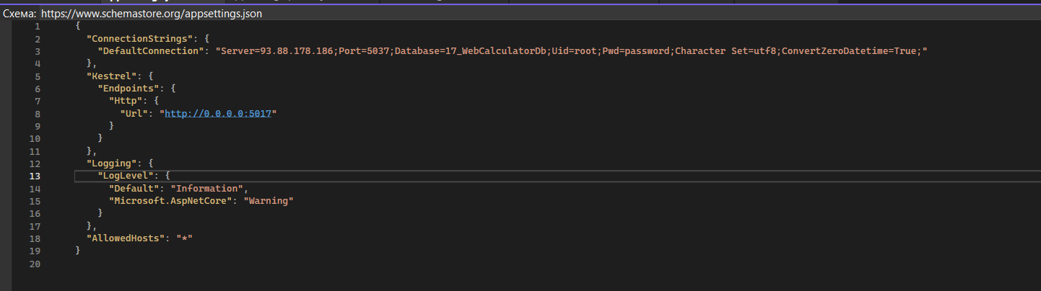

Рисунок 2 – Фрагмент Visual Studio файл appsettings.json
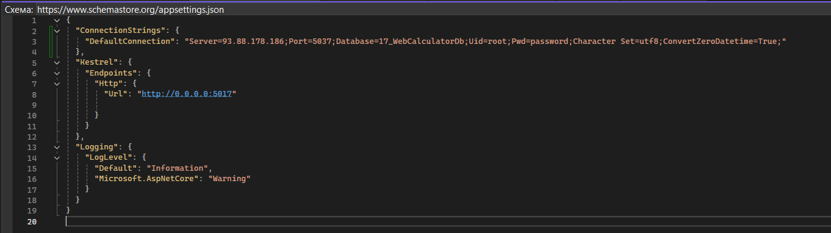

Рисунок 3 – Фрагмент Visual Studio файл appsettings.Development.json

1.2.3 Размещение приложения в системе контроля версий GitHub

Новые изменения были размещены на новой ветке practical_2 на GitHub, которая представлена на рисунке 4.
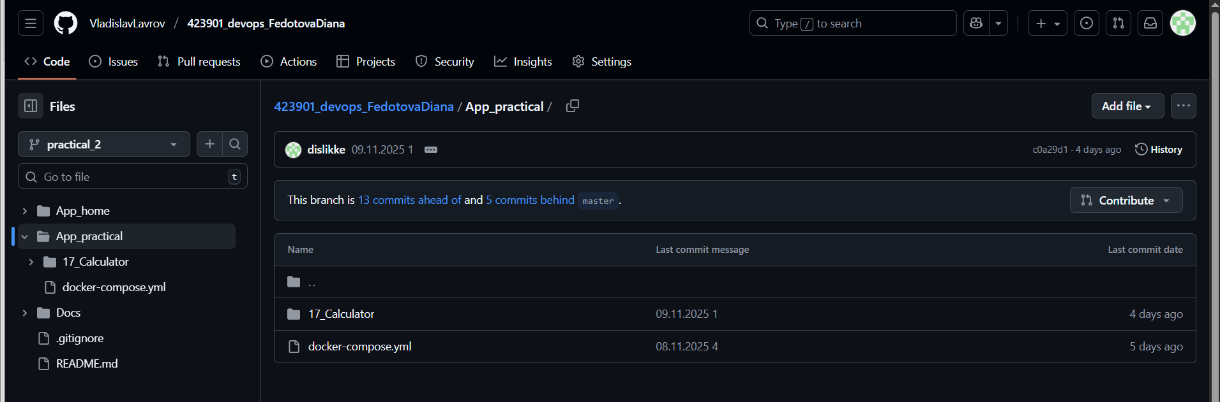

Рисунок 4 – Новая ветка на GitHub practical_2 c docker-compose.yml

Ошибка: при первом клонировании использовалась команда:
- git clone https://github.com/VladislavLavrov/423901_devops_FedotovaDiana.git
Она клонировала ветку master, в которой не было нужных файлов.
Решение: правильная команда с указанием ветки:
- git clone --branch practical_2 https://github.com/VladislavLavrov/423901_devops_FedotovaDiana.git 17_Calculator
После этого проект клонировался корректно. Результат представлен на рисунке 5.
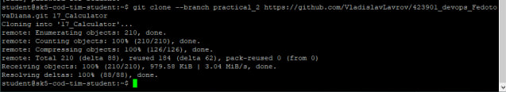

Рисунок 5 – Клонирование проекта

1.2.4 Сборка образов с использованием команды docker compose

Выполнены команды:
- bash
- docker compose down
- docker compose up -d --build
Успешно собраны и запущены оба контейнера с автоматической настройкой сети. Результаты представлены на рисунке 6.
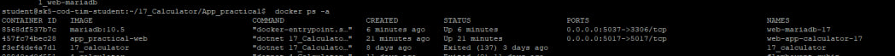

Рисунок 6 – Созданный образ

1.2.5 Установка программы HeidiSQL для сопровождения базы данных в СУБД MariaDB

Для визуального управления базой данных установлена программа HeidiSQL.
Настройка соединения:
- Хост: 93.88.178.186
- Порт: 5037
- Пользователь: root
- Пароль: password
- Имя БД: 17_WebCalculatorDb
После подключения база данных успешно открылась. Через HeidiSQL была создана база с именем 17_WebCalculatorDb, соответствующая строке подключения.

1.2.6 Настройка миграции базы данных в MariaDB

После корректного подключения была выполнена миграция через консоль диспетчера пакетов в Visual Studio:
- add-migration m_init
- update-database
Ошибка: при первой попытке EF не смог создать таблицы из-за несоответствия модели.
Решение: после добавления [Key] и корректировки Fluent API миграции прошли успешно.
В папке проекта появилась папка Migrations, а в базе создались таблицы:
- __EFMigrationsHistory
- DataInputVariants
Таблицы и записи успешно отобразились.

Демонстрация работы приложения с базой данных в СУБД MariaDB

- После запуска контейнеров приложение стало доступно по адресу http://93.88.178.186:5017/ Результат представлен на рисунке 7.
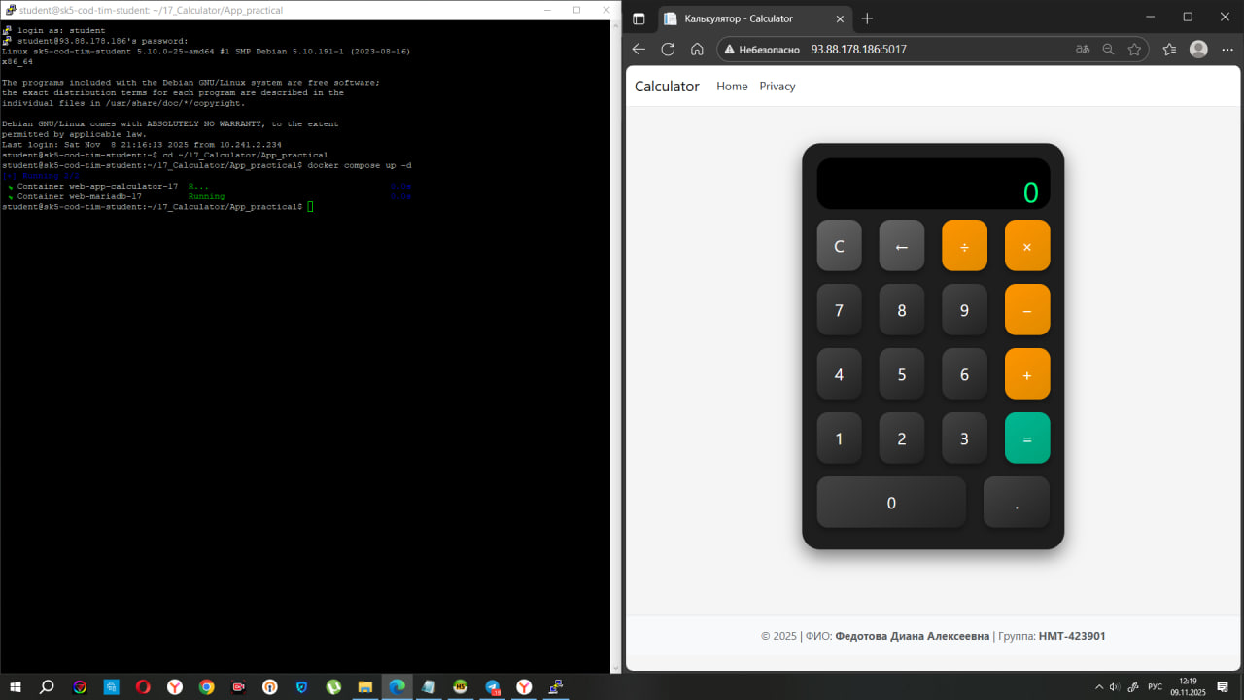

Рисунок 7 – Запущенное приложение по адресу http://93.88.178.186:5017/
- В браузере открылась страница калькулятора.
- Были введены значения и выбрана операция. После нажатия на кнопку результат отобразился в окне вывода.
- Проверка через HeidiSQL показала, что данные о выполненной операции (входные значения и результат) сохранились в таблице DataInputVariants. Результат представлен на рисунке 8, где видно, что в базу записалось уже 7 строк с результатами.
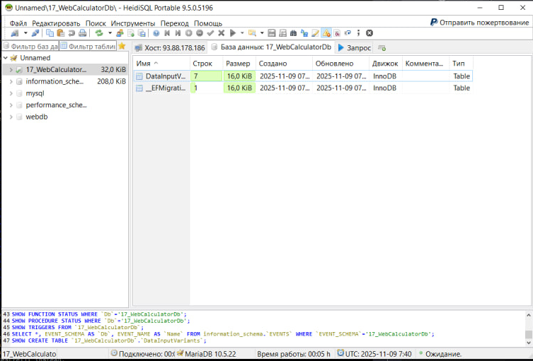

Рисунок 8 – HeidiSQL с таблицей DataInputVariants и записанными результатами вычислений

1.3 Выводы

В ходе практической работы успешно освоены технологии контейнеризации с использованием Docker Compose. Реализовано много контейнерное приложение, обеспечивающее взаимодействие веб-приложения на .NET Core с СУБД MariaDB. Настроены миграции базы данных и визуальное управление данными через HeidiSQL. Приложение корректно сохраняет историю вычислений и демонстрирует эффективность использования Docker Compose для развертывания сложных приложений. Приложение полностью функционирует, выполняет арифметические операции, сохраняет результаты в MariaDB, работает в Docker-контейнерах, доступно по сети через указанный порт.

Приложение А Листинг программного кода приложения «Калькулятор» (контроллер)

using Calculator.Data;
using Calculator.Models;
using Microsoft.AspNetCore.Mvc;

namespace Calculator.Controllers
{
public class CalculatorController : Controller
{
private readonly ApplicationDbContext _context;

public CalculatorController(ApplicationDbContext context)
{
_context = context;
}

public IActionResult Index()
{
return View();
}

[HttpPost]
public JsonResult Calculate(double num1, double num2, string operation)
{
double result = 0;
string message = "";

switch (operation)
{
case "+": result = num1 + num2; break;
case "-": result = num1 - num2; break;
case "*": result = num1 * num2; break;
case "/":
if (num2 == 0)
message = "Ошибка: деление на ноль!";
else
result = num1 / num2;
break;
default:
message = "Неизвестная операция!";
break;
}

// Сохраняем результат в базу данных
if (string.IsNullOrEmpty(message))
{
var record = new DataInputVariant
{
Operand_1 = num1,
Operand_2 = num2,
Type_operation = operation,
Result = result
};

_context.DataInputVariants.Add(record);
_context.SaveChanges();
}

return Json(new { result, message });
}
}
}

Приложение Б Листинг программного кода приложения «Калькулятор» (appsettings.json)

{
"ConnectionStrings": {
"DefaultConnection": "Server=93.88.178.186;Port=5037;Database=17_WebCalculatorDb;Uid=root;Pwd=password;Character Set=utf8;ConvertZeroDatetime=True;"
},
"Kestrel": {
"Endpoints": {
"Http": {
"Url": "http://0.0.0.0:5017"
}
}
},
"Logging": {
"LogLevel": {
"Default": "Information",
"Microsoft.AspNetCore": "Warning"
}
},
"AllowedHosts": "*"
}

Приложение В Листинг программного кода приложения «Калькулятор» (appsettings.Development.json)

{
"ConnectionStrings": {
"DefaultConnection": "Server=93.88.178.186;Port=5037;Database=17_WebCalculatorDb;Uid=root;Pwd=password;Character Set=utf8;ConvertZeroDatetime=True;"
},
"Kestrel": {
"Endpoints": {
"Http": {
"Url": "http://0.0.0.0:5017"

}
}
},
"Logging": {
"LogLevel": {
"Default": "Information",
"Microsoft.AspNetCore": "Warning"
}
}
}

Приложение Г Листинг программного кода приложения «Калькулятор» (Program.cs)

using Calculator.Data;
using Microsoft.EntityFrameworkCore;

var builder = WebApplication.CreateBuilder(args);

// Читаем строку подключения из appsettings.json
var connectionString = builder.Configuration.GetConnectionString("DefaultConnection");

// Регистрируем контекст базы данных с Pomelo (для MariaDB)
builder.Services.AddDbContext<ApplicationDbContext>(options =>
options.UseMySql(connectionString, ServerVersion.AutoDetect(connectionString)));

builder.Services.AddControllersWithViews();

var app = builder.Build();

if (!app.Environment.IsDevelopment())
{
app.UseExceptionHandler("/Home/Error");
app.UseHsts();
}

app.UseHttpsRedirection();
app.UseStaticFiles();
app.UseRouting();
app.UseAuthorization();

app.MapControllerRoute(
name: "default",
pattern: "{controller=Calculator}/{action=Index}/{id?}");

app.Run();

